Programación energética semanal de la semana 52/15
Fecha: 22-12-2015.
El informe fue realizado con los datos vigentes al día 21/12/2015.

RESUMEN EJECUTIVO.

Resumen semana actual
Durante la semana el despacho se ha realizó con los generadores auto despachados, Salto Grande y Bonete a pleno, Palmar cierra la demanda a cota constante. Los excedentes se han estado exportando a Argentina.

Perspectivas y resultados para la semana entrante
La situación de los recursos hidráulicos es la siguiente:
- Río Uruguay, CTM informa el día de hoy para la semana entrante aportes del orden de 18600 m3/s sin lluvias y 24800 m3/s con lluvias previstas. Adicionalmente el promedio de aportes calculados con el modelo GFS I es del orden de los 35.000 m3/s. Las potencias disponibles calculados con el promedios de 24800 m3/s cuenta con un mimo de 1256 MW para ambos países.
La central continuara con vertederos abiertos durante varios días más.
- Río Negro, todas las centrales se encuentra con vertederos cerrados pero con cotas cercanas a las de vertimiento.
Durante la semana se produjeron precipitaciones en todas las cuencas. Hasta el momento en la cuenca del río Negro los efectos de los aportes no han sido muy importantes. No obstante lo anterior a la fecha se continúan registrando precipitaciones y existen previsiones de nuevas y muy importantes precipitaciones para el río Negro que de producirse probablemente producirán algún vertimiento.

Modelos
Comentarios
- MP/CPC
  - El CPC caso libre genera con Salto Grande para no superar los 35.50m exportando los excedentes en las horas que hay y cierra la demanda con el río Negro priorizando Palmar sobre Bonete. El mismo caso al que se le impuso 40.00m a Palmar como cota final realiza un despacho similar de Salto Grande y despacha algo de Bonete para cumplir lo impuesto en Palmar. Este caso deja a Bonete en 80.64m.
- SimSee
  - Con SimSee se corrió un caso libre, S/lluvias. Despacha Salto Grande para no superara los 35,50m exportando los excedentes en las horas que hay y cierra la demanda con el río Negro priorizando Palmar sobre Bonete cuando necesita potencia.

- Mensual
  - No presenta interés en la presente semana.

Despacho propuesto
De acuerdo al programa previsto por CTM debido a los altos aportes que se están registrando y a los pronósticos de nuevas precipitaciones para ambas cuencas se declara riesgo de vertimiento para todo el sistema. Se seguirá exportar a Argentina los excedentes.
De acuerdo a lo anterior el despacho propuesto es el siguiente:

- Auto despachados.
- Salto Grande a pleno exportando excedentes.
- Rio Negro cierra la demanda minimizando la exportación

INTRODUCCIÓN.

PREVISIÓN DE TEMPERATURAS ACTUALIZADO AL MARTES 16/12/2015 (PROXIMOS 10 DÍAS PARA MONTEVIDEO, FUENTE ACCUWEATHER)
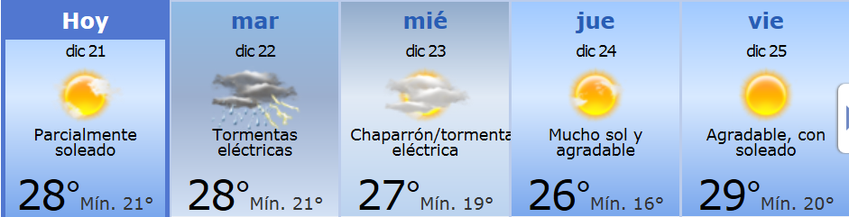
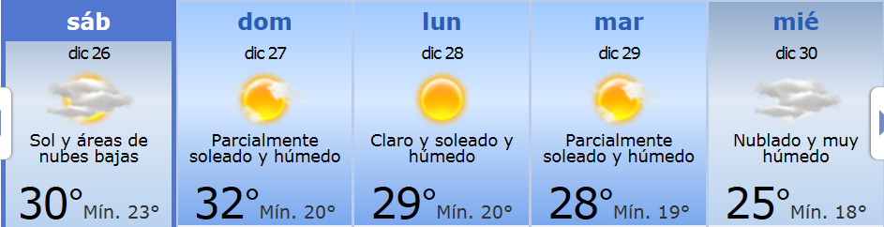

PREVISIÓN DE LLUVIAS.

PREVISIÓN LLUVIAS, acumulado para 5 y 7 días actualizado el día 21/12/2015 (Fuente CEPTEC e INMET).

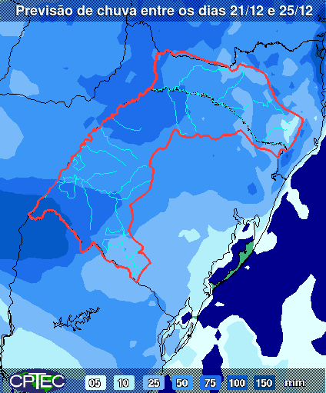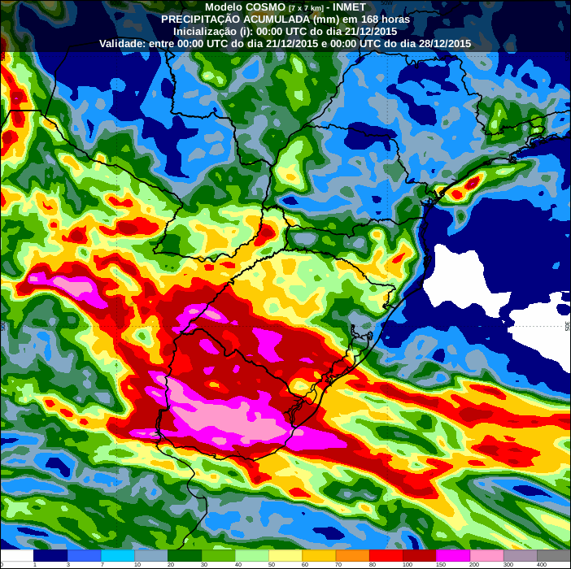

LUVIAS OCURRIDAS

LLUVIAS OCURRIDAS EN EL MES DE DICIEMBRE (SEGÚN SGE) EN LAS CUENCAS DEL RÍO NEGRO.
Prom. Hist. = Promedio acumulado histórico desde 1994.

LLUVIAS OCURRIDAS EN LOS ULTIMOS 7 DÍA, CUENCA DEL RÍO NEGRO

Nota: Datos actualizados al 21/12/2015 7:00 horas

Previsión de aportes y lluvias para Salto Grande (fuente CTM día lunes)

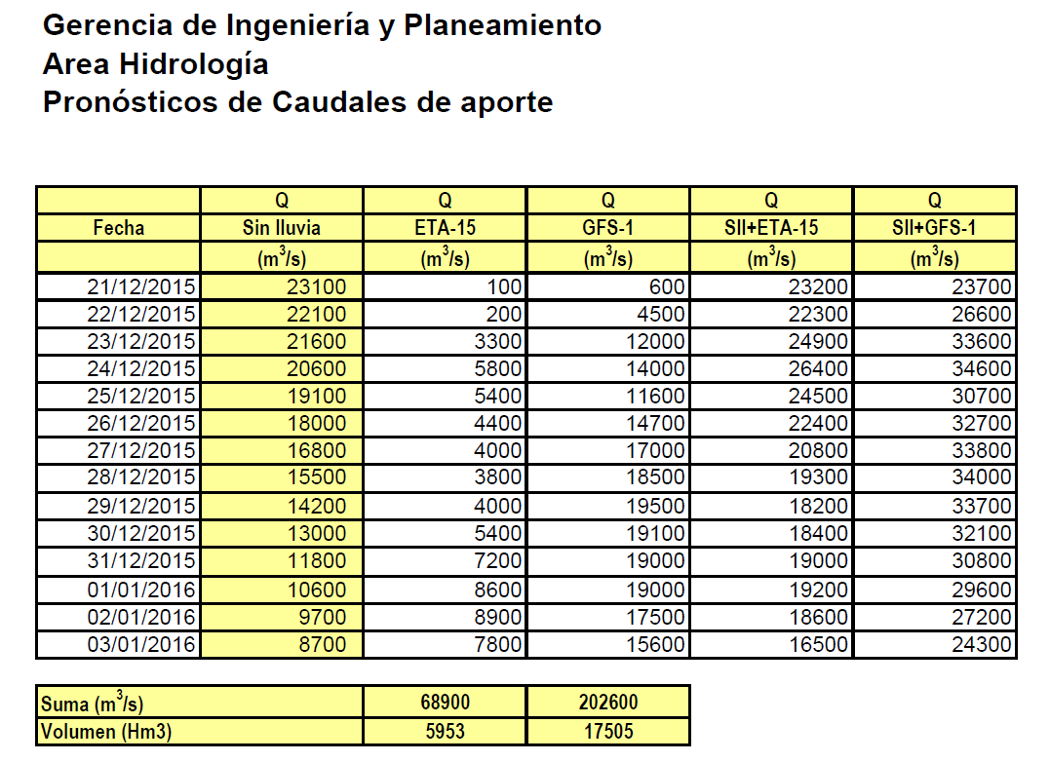
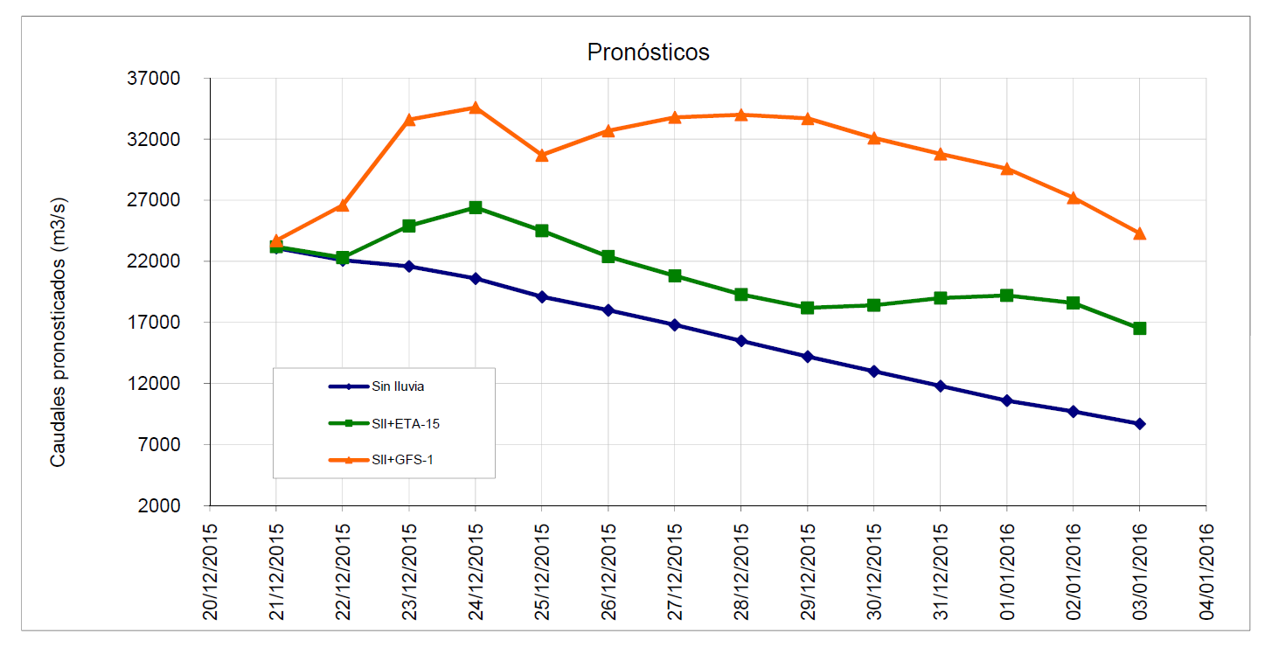

Previsión de generación eólica próximas 240 horas día 18/12/15 (fuente MTLOG) (no incluye todos los parques en servicio)
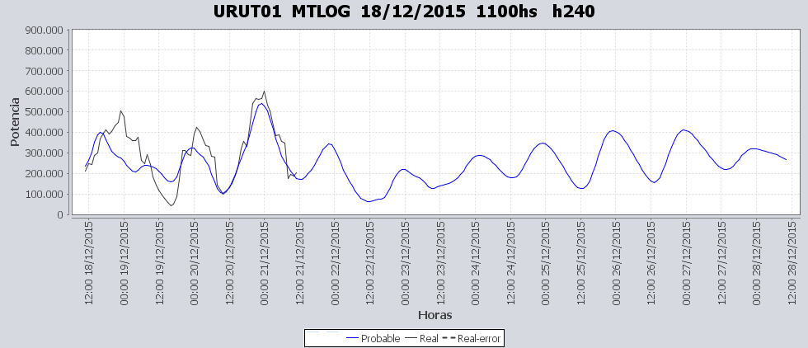

Previsión de generación eólica correspondiente al viernes 18/12/15 (fuente MTLOG) (no incluye todos los parques en servicio)

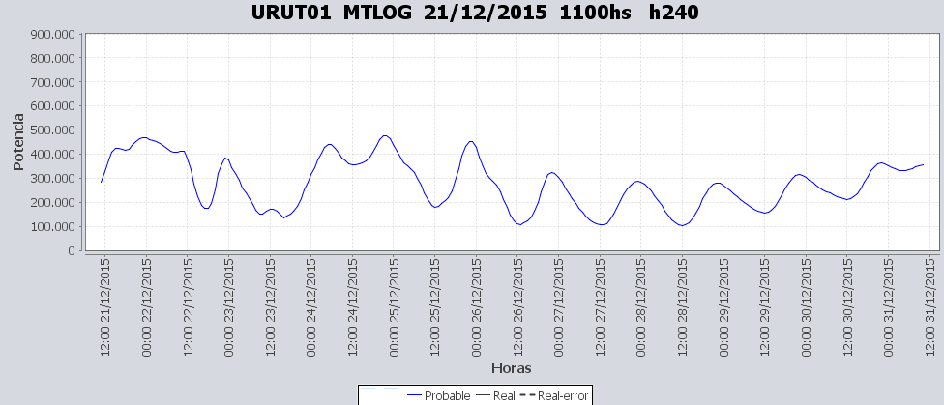

SEMANALES.

SEMANAL DE LA PRESENTE SEMANA (lunes)

SEMANAL DE LA SEMANA PROXIMA (martes)

ANÁLISIS A REALIZAR.

OPTIMIZACIÓN MEDIANO PLAZO, MP.

Caso 1: Política estacional vigente sin lluvias. (Con 4300 m3/s de aporte en la etapa2)

Caso 2: Idén caso anterior con 8000 m3/s de aportes en la etapa 2.

SIMULACION CORTO PLAZO, CPC:

Caso 10: Caso libre S/LL.

Caso 11: Caso con cota mínima en palmar 40.00m al final de la semana.

SIMULACION CORTO PLAZO, SIMSEE:
Caso 1: Caso Libre, aportes S/LL, S/CVar, erogado mínimo en Salto por navegabilidad, política 1356, versión 113.

ANALISIS MENSUAL.
No presenta interés para la programación semanal.

DESPACHO POR CALIDAD DE ABASTECIMIENTO.
No corresponde.-

DISPONIBILIDAD DE COMBUSTIBLE.
No se prevén restricciones.

pRECIO SPOT.
El precio spot será cero o el costo variable del recurso térmico más caro en servicio.

CONCLUSIONES DE LOS ESTUDIOS REALIZADOS.

INTRODUCCIÓN.

La situación de los recursos hidráulicos es la siguiente:
- Río Uruguay, CTM informa el día de hoy para la semana entrante aportes del orden de 18600 m3/s sin lluvias y 24800 m3/s con lluvias previstas. Adicionalmente el promedio de aportes calculados con el modelo GFS I es del orden de los 35.000 m3/s. Las potencias disponibles calculados con el promedios de 24800 m3/s cuenta con un mimo de 1256 MW para ambos países.
La central continuara con vertederos abiertos durante varios días más.
- Río Negro, todas las centrales se encuentra con vertederos cerrados pero con cotas cercanas a las de vertimiento.
Durante la semana se produjeron precipitaciones en todas las cuencas. Hasta el momento en la cuenca del río Negro los efectos de los aportes no han sido muy importantes. No obstante lo anterior a la fecha se continúan registrando precipitaciones y existen previsiones de nuevas y muy importantes precipitaciones para el río Negro que de producirse probablemente producirán algún vertimiento.

Modelos
Comentarios
- MP/CPC
  - El CPC caso libre genera con Salto Grande para no superar los 35.50m exportando los excedentes en las horas que hay y cierra la demanda con el río Negro priorizando Palmar sobre Bonete. El mismo caso al que se le impuso 40.00m a Palmar como cota final realiza un despacho similar de Salto Grande y despacha algo de Bonete para cumplir lo impuesto en Palmar. Este caso deja a Bonete en 80.64m.
- SimSee
  - Con SimSee se corrió un caso libre, S/lluvias. Despacha Salto Grande para no superara los 35,50m exportando los excedentes en las horas que hay y cierra la demanda con el río Negro priorizando Palmar sobre Bonete cuando necesita potencia.

- Mensual
  - No presenta interés en la presente semana.

Despacho propuesto
De acuerdo al programa previsto por CTM debido a los altos aportes que se están registrando y a los pronósticos de nuevas precipitaciones para ambas cuencas se declara riesgo de vertimiento para todo el sistema. Se seguirá exportar a Argentina los excedentes.
De acuerdo a lo anterior el despacho propuesto es el siguiente:

- Auto despachados.
- Salto Grande a pleno exportando excedentes.
- Rio negro cierra la demanda exportando excedentes

RECOMENDACIONES Y CONCLUSIONES.
Se presentaron en el punto anterior.

INTERCAMBIOS PROGRAMADOS PARA LA SEMANA 52.

CONTRATOS.
No hay contratos operativos.

IMPORTACIÓN OCASIONAL (ARGENTINA).
No se prevé.

IMPORTACIÓN OCASIONAL (BRASIL).
No se prevé.

EXPORTACIÓN DE EXCEDENTES HIDRÁULICOS.
Se continúan exportar excedentes de Salto Grande.

EXPORTACIÓN DE GENERACIÓN TÉRMICA.
No se prevé.

INTERCAMBIOS A TRAVÉS DE CONVERSORA DE MELO
No se prevé.

INTERCAMBIOS A TRAVÉS DE CONVERSORA RIVERA-LIVRAMENTO.
No se prevé.

INTERCAMBIOS A TRAVÉS DE GARABÍ.
No se prevé.

OTRAS FUENTES DE GENERACIÓN.
- No se dispone de información.

BOLSAS DE ENERGIA INTERCAMBIADAS.
- Uruguay debe al sistema brasileño de energía de vertimiento aprox. 0.3 GWh contabilizada hasta el 9/3/11.
- Durante la semana 49 del año 2009 se brindó apoyo a Brasil por un monto de 2128 MWh.
- El día 4/1/10 se brindó apoyo a Brasil por un monto de 19 MWh.
- Argentina debe a Uruguay una bolsa de energía de 230 MWh (a confirmar con datos de la última exportación).

INDISPONIBILIDADES y limitaciones DE UNIDADES DE GENERACIÓN.

INDISPONIBILIDADES DE UNIDADES DE GENERACIÓN.

LIMITACIONES DE UNIDADES DE GENERACIÓN.

